***Далида – «la femme fatale»***

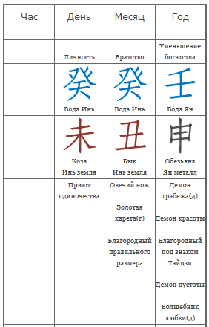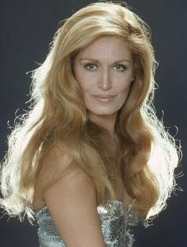

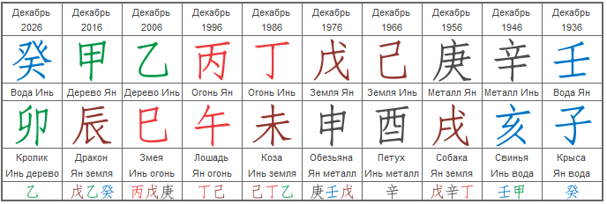

Родилась в день Иньской воды, она родилась в холодный зимний день.

Женщина вода - она обворожительна и прекрасна, ей хочется любить и быть любимой. Она может быть очень эмоциональной, эмоции могут захлестывать ее, и в тоже время она может быть мила и чувственна, дарить себя - без остатка.

В карте присутствуют еще два элемента воды, это может говорить о том что она в семье не единственный ребенок.

И действительно «Она была вторым ребенком между двумя братьями, Орландо и Бруно», братья всегда присутствовали в ее жизни.

В столпах судьбы многократно присутствует элемент земли, земля засыпает воду, и подвергает напряжению и давлению. Земля для нее также означает мужчин, мужа, любовников. Она действительно всегда была окружена мужчинами, мужчины всегда присутствовали в ее жизни. Без них она не могла и в то же время испытывала давление со стороны мужчин.

Годовой столп представлен ресурсами – это обучение в школе, семья «Она училась в католической школе, где учила арабский, французский и английский и принимала участие в школьных театральных постановках на библейские сюжеты, где впервые и проявляется её актёрский талант.»

В карте Далиды нет элемента дерева, это ее стремления и самовыражение, но тем не менее она была творческой личностью, как это возможно? Дело в том что, земля это кладезь полезного, в том числе и таланта и именно земля делала ее талантливой и творческой личностью.

В 1954 году, Далила, вдохновленная победой на конкурсе "Мисс Египет", уезжает покорять Париж.

Она мечтает быть актрисой, но: «В Париже у Иоланды возникли проблемы с работой, к тому же она ещё недостаточно хорошо говорила по-французски. Вскоре Иоланда решила заняться пением и брать уроки вокала. Её учителем пения стал [Ролан Берже](https://ru.wikipedia.org/w/index.php?title=%D0%A0%D0%BE%D0%BB%D0%B0%D0%BD_%D0%91%D0%B5%D1%80%D0%B6%D0%B5&action=edit&redlink=1).

Она начинает петь и завоевывать весь мир.

«В 1956 году Далида записала свою первую песню «Бамбино» (*Bambino*) и подписала контракт с фирмой «Barclay Records». Успех был ошеломительный. Песня «Бамбино» попала во французский «Тop 10», продержавшись 45 недель. Эта песня имела успех даже за пределами самой Франции. К 1957 году было продано 300 000 копий пластинок с песней «Бамбино», и Далида получила свой первый [Золотой диск](https://ru.wikipedia.org/wiki/%D0%97%D0%BE%D0%BB%D0%BE%D1%82%D0%BE%D0%B9_%D0%B4%D0%B8%D1%81%D0%BA). Дальше последовали песни «Гондольер» (*Gondolier*), которая, как и «Бамбино», разошлась большим тиражом, «Как прежде» (*Come prima*) и «Прощай, прощай, малышка» (*Ciao, ciao Bambina*). Далида получала многочисленные музыкальные награды, а её имя и фото не сходили с обложек журналов. Певица совершила турне по всей Франции, а затем и Европе.»

Она была не красавицей, но чем же она брала публику? Почему нравилась публике? В годовом столпе находится звезда «волшебник любви», она придает владельцу карты необычное обаяние, харизму и привлекательность.

В своей жизни Далиду интересовала только любовь, она несколько раз выходила замуж, в ее жизни были мужчины. Но всегда она всегда чувствовала себя одиноко. В доме брака присутствовала звезда «Приют одиночества», она всегда чувствовала себя одиноко. Именно эта черта выражается в песнях и творчестве. Ее песни с надрывом.

Она была женщиной «слабой воды» и полезные элементы вода и металл, она шла по удачным тактам, удача была на ее стороне.

Тем не менее у воды и металла есть и другие качества, это различные страхи, фобии, холод.

В ее карте совсем нет огня, карта холодная, всю жизнь она искала тепла, заботы.

Именно в доме брака есть немного огня, но это лишь проблеск огонька. Выступление на сцене – это тоже огонь, обжигающие софиты, эмоции, публика, но это лишь на время.

Когда гас свет и выключались софиты, домой она возвращалась одна.

«С начала 1987 года Далида находилась в состоянии депрессии, однако не прекращала творческую деятельность: Далида присутствовала на премии «[Сезар](https://ru.wikipedia.org/wiki/%D0%A1%D0%B5%D0%B7%D0%B0%D1%80" \o "Сезар)», изредка появлялась на телевидении, в конце апреля дала последний концерт в [Анталии](https://ru.wikipedia.org/wiki/%D0%90%D0%BD%D1%82%D0%B0%D0%BB%D0%B8%D1%8F), прошедший с аншлагом, провела традиционную встречу со своим фан-клубом, рассматривала сценарий мюзикла «Клеопатра», где Далиде отводилась главная роль. Внешне для поклонников и простого зрителя ничего не предвещало трагедии. Однако певица всё острее ощущает своё одиночество и всё чётче осознает, что, добившись невероятного успеха как певица, она потерпела фиаско в личной жизни: у неё нет ни мужа, ни ребёнка, годы начинают тяготить её.

В ночь со 2 на 3 мая 1987 года Далида покончила жизнь самоубийством, приняв большую дозу [снотворного](https://ru.wikipedia.org/wiki/%D0%A1%D0%BD%D0%BE%D1%82%D0%B2%D0%BE%D1%80%D0%BD%D0%BE%D0%B5) и запив его [виски](https://ru.wikipedia.org/wiki/%D0%92%D0%B8%D1%81%D0%BA%D0%B8). На столе осталась записка: «Жизнь для меня стала невыносимой. Простите меня.»

Ольга Шляхова  
2017г

Перепечатка только с письменного разрешения автора